CARTA DE PATROCINIO Y ADHESIÓN
A través de la siguiente carta, yo Manuel José Ossandón Irarrázabal, Senador de la República, extiendo responsablemente el patrocinio a la Iniciativa Juvenil de Ley que "Modificar religión por enseñanzas del buen uso de la TIC de manera ética y moral.", presentada por el Liceo Comercial Diego Portales, Región del Libertador General Bernardo O'Higgins, en la XIº Versión del Torneo de Debate Interescolar DELIBERA 2019, organizado por la Biblioteca del Congreso Nacional.
CONTEXTO DE PROYECTO DE LEY
Actualmente en Chile existen diversas problemáticas sociales que están estrechamente relacionadas con la infancia y la adolescencia. En este sentido, se hace necesario mencionar que las etapas anteriores son las que muchas veces cambian y/o marcan la vida de la persona (potencialmente adulta). Por otro lado, el avance de las tecnologías de la información y la comunicación (TIC), en especial el uso del Internet, las redes sociales y distintas plataformas se ha caracterizado por ser un tema de controversia a la hora de legislar.
El objetivo de nuestro proyecto es modificar los contenidos de la clase de religión con la intención de aplicar metodologías que enseñen e incentiven a los estudiantes a utilizar de manera ética, moral y correcta las tecnologías de la información y la comunicación
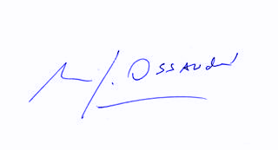
Manuel José Ossandón Irarrázabal
Senador

Valparaíso, Junio de 2019

